

实验报告

课程名称 《数据库技术》

学生姓名 高 翔

学 号 2012217000

专业班级 2012级电子科学与技术1班

指导教师 张国富 杨仁志

成 绩

2014年5月 日

实验名称： 仿QQ聊天软件设计

1．实验目的
- 掌握Access、MySQL数据库编程。
- 掌握Socket编程。
- 注意：后台数据库采用Access的成绩为“及格”，采用MySQL的成绩为“良”，实现消息和文件同时传送的成绩在原基础上提高一个等级。

2．实验设备和条件
硬件环境：PC机
软件环境：
操作系统： Windows 或者 Linux
DBMS：Access 或者 MySQL
语言环境： Visual C++ 或者 GCC
辅助资料：请从http://dsp.hfut.edu.cn/agent/useful links.html下载“综合实验辅助资料”。

3．实验要求
（1）进入Access或者MySQL控制台，用SQL语言创建数据库“qq”，内建表格“Information”如下：

IPaddress, varchar(30) | Message, varchar(100)
记录IP地址 | 记录接收到的消息

（2）软件界面设计如下：（注意：创建的工程名必须是你的学号，其他形式一律0分）
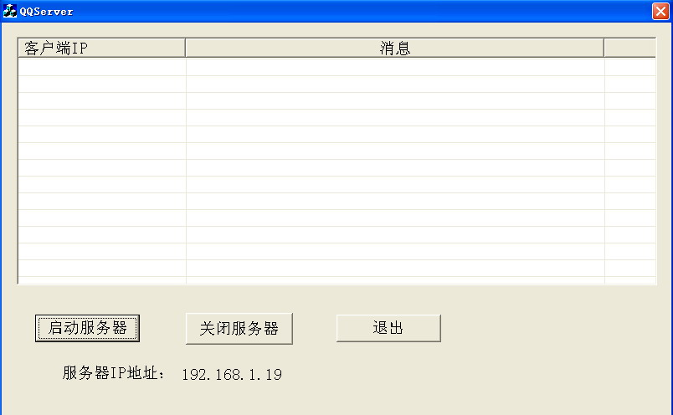
（3）完善“综合实验辅助资料”中的QQSever，利用测试客户端验证：服务器正确接收信息，并存入Information表格，同时显示在软件界面上！

4．实验内容
（1）数据库设计：写出创建所需数据库和表格的SQL语言，并对设计出的表格进行抓图。（10分）
int db_init(char *host, char *user, char *pw, int port)
{
if (mysql_init(&mysql) == &mysql) {
if (mysql_real_connect(&mysql, host, user, pw, NULL, port, NULL, 0)) {
mysql_query(&mysql, "CREATE DATABASE IF NOT EXISTS `qq`");
mysql_query(&mysql, "USE qq");
mysql_query(&mysql, "CREATE TABLE IF NOT EXISTS `Information` (`IPaddress` varchar(30),`Message` varchar(100))");
return 0;
}
printf("Failed to initialize database: %s\n", mysql_error(&mysql));
}
return -1;
}
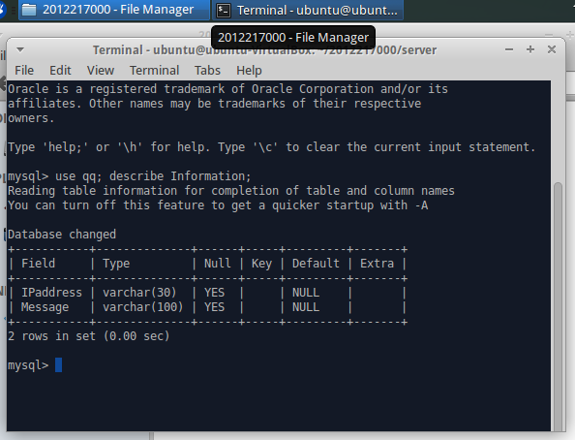

- 写出关键代码实现将接收到的消息写到后台Information表格中，并对数据库中的表格进行抓图。（30分）
int db_addmsg(char *clientip, char *msg)
{
char querystr[8192];
sprintf(querystr, "INSERT INTO `Information`(`IPaddress`, `Message`) VALUES(\'%s\',\'%s\')",
clientip, msg);
if (mysql_query(&mysql, querystr)) {
printf("[%s] Error %u: %s\n", __FUNCTION__, mysql_errno(&mysql), mysql_error(&mysql));
return -1;
}
return 0;
}
// 这代码没有处理转义的单引号’, 如果考虑’，再加一个循环把msg预处理一下即可。
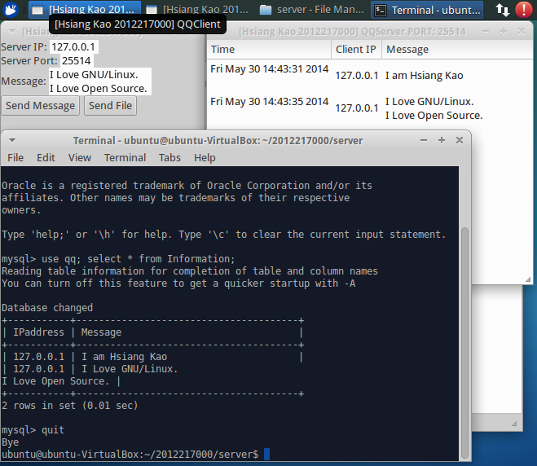
（3）写出关键代码实现Information表格中的所有数据显示在ListCtr上，并对软件界面进行抓图。（40分）

_Qmsg_put(gpointer _data)
{
struct temp_data *data = (struct temp_data *)_data;
time_t tt = time(NULL);
struct tm *t = localtime(&tt);
additem(asctime(t), data->clientip, data->msg);
free(_data);
return G_SOURCE_REMOVE;
}
Qmsg_put(char *clientip, char *msg, int len)
{
struct temp_data *data = (struct temp_data *)malloc(sizeof(struct temp_data) + len);
strcpy(data->clientip, clientip);
memcpy(data->msg, msg, data->len = len);
data->msg[len-1] = '\0';
db_addmsg(data->clientip, data->msg);
gdk_threads_add_idle(_Qmsg_put, (gpointer)data);
}
int additem(gchar *time, gchar *clientip, gchar *msg)
{
GtkTreeIter iter;
gtk_list_store_append(msgls, &iter);
gtk_list_store_set(msgls, &iter,
0, time,
1, clientip,
2, msg, -1);
}
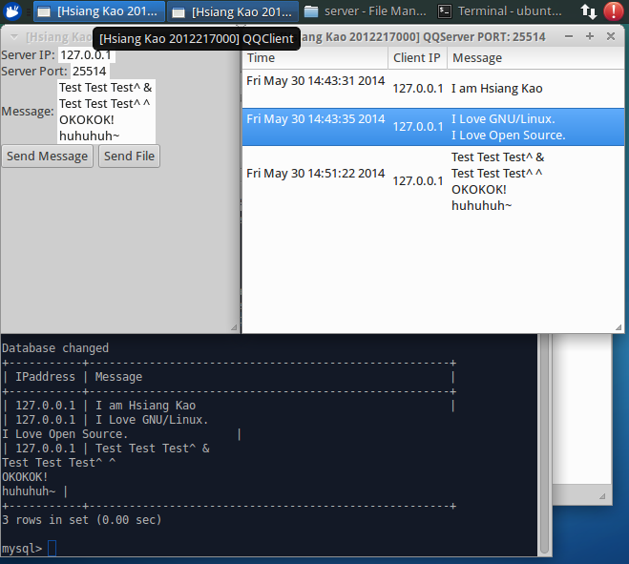

- 如果要实现文件传输最好使用多线程编程，这就需要在QQServer中再启动一个线程专门用于文件传输，请写出实现文件传输功能的关键代码。（选做题，50分）
只贴了服务器端的相关代码在上面。
// QQTCP封包结构
typedef struct _QQpacket {
int size;
char type; // m - message, f - file
char data[0];
} QQpacket;

int QQpacket_handle(char *clientip, char *buf, int sz)
{
static char stream[16384];
static int p = 0;
memcpy(&stream[p], buf, sz);
p += sz;
QQpacket *k = (QQpacket *)stream;

if (k->size > p) return 0;
if (k->type == 'm') Qmsg_put(clientip, k->data, k->size-sizeof(QQpacket));
else if (k ->type == 'f')
Qfile_put(clientip, k->data, k->size-sizeof(QQpacket));
memmove(stream, &stream[k->size], p - k->size), p -= k->size;

}

void *server_init()
{
int fd = socket(PF_INET, SOCK_STREAM, 0);
if (fd < 0) {
perror(__FUNCTION__);
return NULL;
}
struct sockaddr_in sa;
memset(&sa, 0, sizeof(struct sockaddr_in));
sa.sin_family = AF_INET;
sa.sin_port = htons(atoi(QPORT));

if (bind(fd, (struct sockaddr *)&sa, sizeof(struct sockaddr_in)) < 0) {
perror(__FUNCTION__);
return NULL;
}
listen(fd, 3);
int s;
struct sockaddr_storage remote_sa;
#define BUFSIZE 1024
char buf[BUFSIZE];
char clientip[64];
socklen_t slen = sizeof(struct sockaddr_storage);

while((s = accept(fd, (struct sockaddr *)&remote_sa,
&slen)) >= 0) {
strcpy(clientip, inet_ntoa(((struct sockaddr_in *)&remote_sa)->sin_addr));
int g;
while((g = recv(s, buf, BUFSIZE, 0)) > 0)
QQpacket_handle(clientip, buf, g);
close(s);
}
close(fd);
return (void *)1;
}

_Qfile_put(gpointer _data)
{
struct temp_data *data = (struct temp_data *)_data;
GtkWidget *dialog = gtk_file_chooser_dialog_new(
"Save file",
NULL,
GTK_FILE_CHOOSER_ACTION_SAVE,
_("_Cancel"),
GTK_RESPONSE_CANCEL,
_("_Save"),
GTK_RESPONSE_ACCEPT, NULL);
gtk_file_chooser_set_do_overwrite_confirmation(GTK_FILE_CHOOSER(dialog), TRUE);

if (gtk_dialog_run(GTK_DIALOG(dialog)) == GTK_RESPONSE_ACCEPT) {
char *fname = gtk_file_chooser_get_filename(GTK_FILE_CHOOSER(dialog));

int fd = open(fname, O_WRONLY | O_BINARY | O_CREAT, 0777);
write(fd, data->msg, data->len);
close(fd);
g_free(fname);
}
gtk_widget_destroy(dialog);

return G_SOURCE_REMOVE;
}

#define NOTIFICATION "[post_file]"

Qfile_put(char *clientip, char *buf, int len)
{
Qmsg_put(clientip, NOTIFICATION, sizeof(NOTIFICATION));

struct temp_data *data = (struct temp_data *)malloc(sizeof(struct temp_data) + len);
strcpy(data->clientip, clientip);
memcpy(data->msg, buf, data->len = len);
gdk_threads_add_idle(_Qfile_put, (gpointer)data);
}
【客户端选择文件】：
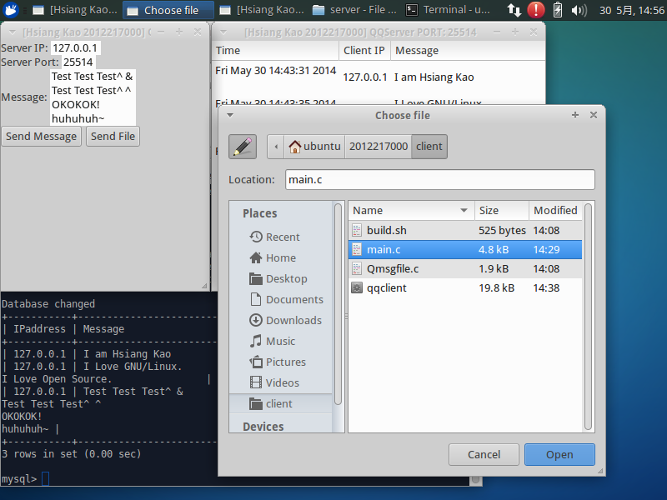
【服务器端选择保存位置】
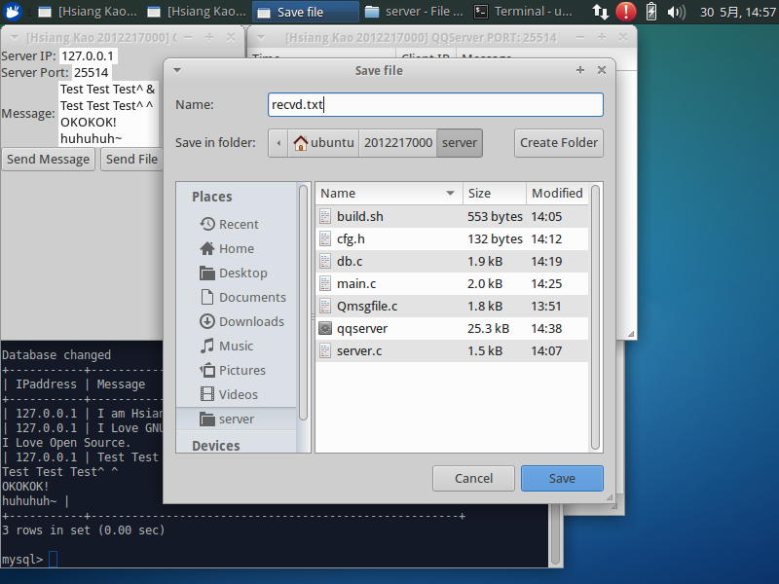
【最终的结果】
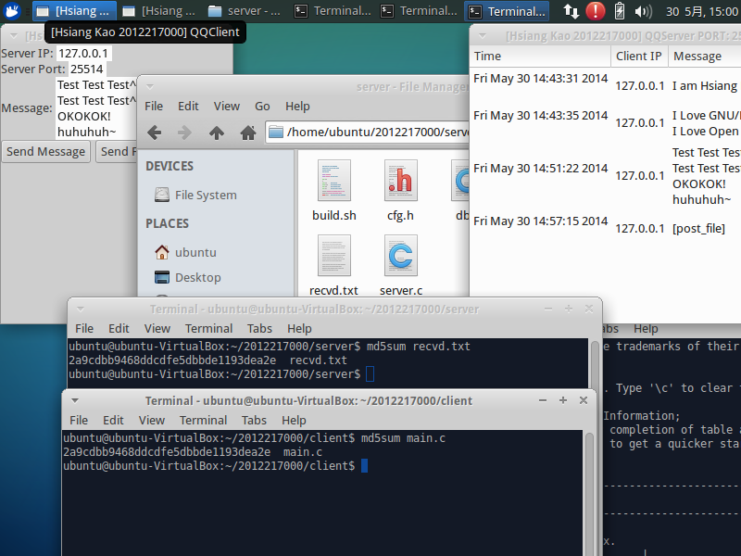

5．思考题
（1）简述你从这个实验中学到哪些实用技术，这些技术还可以应用到哪些实际场合？（10分）
1、熟悉应用程序的开发流程 这是一个通讯软件的原型，但比较简单，没有必要模块化代码量也少也不需要精细设计。
2、掌握GCC的使用 本项目较简单，没有使用makefile，采用了shell脚本编译。
3、Linux/GTK+图形编程 可以写一些交互的GUI程序，来达到user-friendly。
4、Socket TCP编程 本实验从网络应用层来看实现的是一个单向通讯的Demo，但实际上如果后续研究Socket编程内容也是很多的，包括P2P的实现，专有协议的实现等等。
5、MySQL数据库编程 对于实现统一的数据检索和管理，跨语言跨平台跨机器的数据使用，如果采用关系数据库统一接口可以方便很多。
6、etc...

（2）你对本课程的教学和实验环节还有哪些意见？对本课程的高压要求是否感到吃力，请分析原因并阐述后续的学习规划？（10分）
个人意见：
目前课程较为注重Windows下数据库应用和MFC框架，特别是使用了微软专有的Access数据库，而目前已经不是所有人都装有不开源的Office，我觉得如果站的更高一点效果会比较好，因为现在技术已经趋向多元化。
个人情况：
因为有一些方面的开发经验所以实现还是比较得心应手的，因为目前在搞ACM/ICPC程序设计竞赛，应该会在竞赛之余做一些项目的设计（目前个人比较偏底层例如内核、驱动的开发）。

